**密级：秘密**

文件编号：D05-IDT070

软件需求规格说明书模板

版本：0.0.0-2.0.0

2015-7-29

沈阳东软软件股份有限公司 软件开发事业部

**(版权所有，翻版必究)**

文件修改控制

|  |  |  |  |
| --- | --- | --- | --- |
| **修改编号** | **版本** | **修改条款及内容** | **修改日期** |
| 1 | 1.0 | 1.完成基本的各模板页面搭建 | 2017-8-5 |
| ~~2~~ | 2.0 | ~~1.完善各个功能的实现~~ | 2017-8-8 |
|  |  |  |  |
|  |  |  |  |
|  |  |  |  |
|  |  |  |  |
|  |  |  |  |
|  |  |  |  |
|  |  |  |  |
|  |  |  |  |
|  |  |  |  |
|  |  |  |  |
|  |  |  |  |
|  |  |  |  |
|  |  |  |  |
|  |  |  |  |
|  |  |  |  |
|  |  |  |  |

**密级：秘密**

文件编号：项目编号FSR顺序号 第 版

分册名称： 第 册/共 册

首耀照明后台管理系统

软件需求规格说明书

**(软件开发事业部)**

沈阳东软软件股份有限公司

|  |  |  |  |  |  |  |  |
| --- | --- | --- | --- | --- | --- | --- | --- |
| 总页数 |  | 正文 |  | 附录 |  | 生效日期 |  |
| 编制 |  | | | 批准 |  | | |

修改记录

|  |  |  |  |  |  |
| --- | --- | --- | --- | --- | --- |
| 版本号 | 变更控制报告  编号 | 更改条款及内容 | 更改人 | 审批人 | 更改日期 |
|  | 1.0-2.0 |  | 吴雅茵 |  |  |
|  |  |  |  |  |  |
|  |  |  |  |  |  |
|  |  |  |  |  |  |
|  |  |  |  |  |  |
|  |  |  |  |  |  |
|  |  |  |  |  |  |
|  |  |  |  |  |  |
|  |  |  |  |  |  |
|  |  |  |  |  |  |
|  |  |  |  |  |  |
|  |  |  |  |  |  |
|  |  |  |  |  |  |
|  |  |  |  |  |  |
|  |  |  |  |  |  |

目 录

1 引言 1

1.1 目的 1

1.2 背景 1

1.3 术语表 1

1.4 参考资料 2

2 项目概述 2

2.1 系统定位 2

2.2 组织机构 3

2.3 系统业务流程 3

2.4 业务规则 3

2.5 系统特性 3

3 系统功能需求 3

3.1 系统功能概述 4

3.2 库房管理 4

3.3 产品管理 5

3.4 订单管理 5

3.5 财务管理 6

3.6 客户管理 6

3.7 员工管理 6

4 非功能需求 7

4.1 界面元素 7

4.2 其他非功能需求 7

4.2.1 性能 7

4.2.2 安全性 7

4.2.3 可维护性 7

4.2.4 可扩展性 8

4.2.5 可移植性 8

4.2.6 可用性 8

4.2.7 用户文档 8

5 其他需求 8

6 附件 8

# 引言

## 目的

开发一个操作灵活、可靠的商品后台管理系统，该系统以先进成熟的计算机和数据库技术为主要手段，以此对商品内部进行总体管理，并且可以对商品进货、售货进行管理并记录商品销售和利润的信息，也可以很好地进行对工作人员的管理等。对超市的经营过程有个全面的了解，最终达到提高管理水平效率，提高销售利润的目标。

## 背景

本软件产品需求分析报告所针对的各种不同的预期读者有：开发人员、测试人员、项目经理、文档编写人员、信和超市管理人员。

阅读建议：对于项目开发的相关人员，遇到不清楚或不了解的，可与小组展开讨论。

对于信和超市管理人员，遇到不懂的可看系统帮助或联系项目负责人。

产品范围：

建立一个信和超市销售管理系统，为了改变传统的进销存管理依靠人工管理以及繁琐的工作流程，可以对进货、存货、商品销售、数据库备份有一个全面的记录过程，以便掌控整个企业的销售情况。

产品状况：

超市销售管理系统是我司为信和超市开发的一个全新、独立的管理系统。用于减少信和超市人力资源的浪费，提高员工效率，简化超市繁琐的工作。

## 术语表

列出本软件需求规格说明书中专门术语的定义、英文缩写词的原词组和意义、项目组内达成一致意见的专用词汇，同时要求继承全部的先前过程中定义过的词汇。

|  |  |  |
| --- | --- | --- |
| 词汇名称 | 词汇含义 | 备注 |
|  |  |  |
|  |  |  |

## 参考资料

1. Github：<https://github.com/>
2. Element的API：<http://element.eleme.io/#/zh-CN/>
3. Vuejs的API：<https://cn.vuejs.org/v2/api/>

# 项目概述

(此节高度概括系统的功能、与其他系统的接口以及系统配置。)

产品功能分为五大块，分别为：

（1）库房管理

（2）产品管理

（3）订单管理

（4）财务管理

（5）客户管理

（6）员工管理

描述了本软件的运行环境，一般包括：

硬件平台；500G硬盘，2G内存及以上的PC

操作系统和版本；Windows2000或以上任何版本

支撑环境(例如：数据库等)和版本；sublime Text3、Github、

## 系统定位

(简要说明待建系统面临的商机，可以解决的业务问题，能够达到的业务目标，高度概括待建系统将要在市场上占据的位置。)

首耀照明后台管理系统针对人力资源浪费于繁琐的问题，将销售，进货以及库存的统计等繁琐问题简化，使得人力资源的使用效率得到大大的提高，减少人力资源的使用，从而降低成本，提高盈利。

## 组织机构

（本节说明系统的所有用户的信息。首先给出系统的组织结构图，然后依次介绍各个用户，说明用户的名称，权限，职责。）

## 系统业务流程

本节说明系统内部的业务流程，说明系统内部各子系统的流程规划，数据交换情况。

## 业务规则

本节说明系统必须要遵守的业务规则，标准，法律法规等。

## 系统特性

列出并简述产品的特性。特性是为让用户获益而必须具备的高级系统功能。每一项特性都是外部所需的服务，我们建议将此提炼到较高的程度，以达到能让用户、操作人员或其他外部系统从外部觉察到每项特性的程度为宜。这些特性应包括功能性的说明以及必须考虑的任何相关的可用性问题。特性说明以避免设计为原则，侧重于说明所需的功能以及为什么要（而不是如何）实现这些功能。

可以使用列表的方式给出，对软件的系统特性进行适当的组织，使每个读者都易于理解，同时须确定系统特性的优先级（“高”、“中”、“低”）。也可以采用图形描述各系统特性之间的分组情况以及它们之间的联系，例如概念图、数据流图的顶层图或类图。

|  |  |  |
| --- | --- | --- |
| 系统特性名称 | 系统特性描述 | 优先级 |
|  |  |  |
|  |  |  |

# 系统功能需求

系统的功能需求可以在下面的文档中给出，也可以使用Rose模版，二者任选其一，不可混用。

在Rose模版，功能需求保存在$ProjectModel\Use Case View\User-Case Model目录。

## 系统功能概述

超市销售管理系统针对人力资源浪费于繁琐的问题，将销售，进货以及库存的统计等繁琐问题简化，使得人力资源的使用效率得到大大的提高，减少人力资源的使用，从而降低成本，提高盈利。

系统管理图如下：

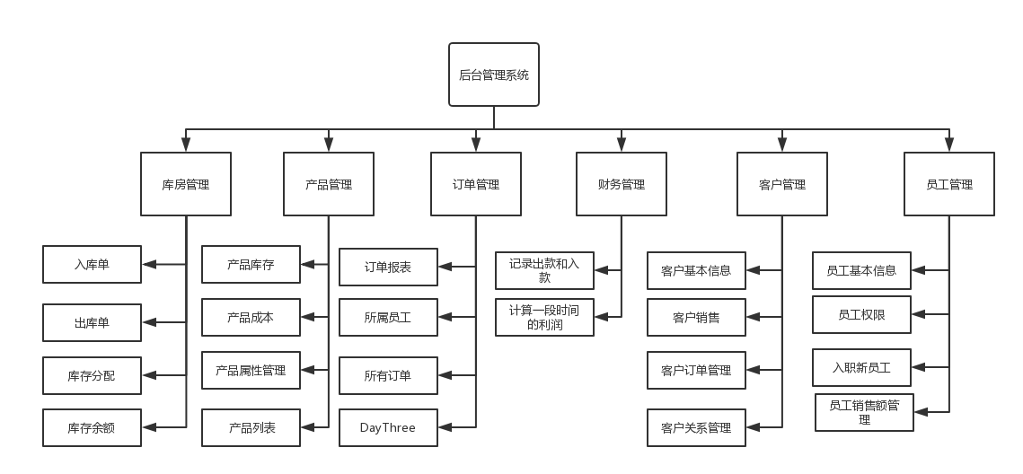

## 库房管理

库存是零售行业的后台，是后盾。库房的管理直接决定了生鲜行业的兴衰，首耀照明后台管理作为一款管理产品，能够最大程度的完成后台的库存管理。

库房管理各子模块功能描述：

入库单/出库单：可通过添加按钮和编辑按钮向入库单/出库单里面添加或者编辑修改里面的属性，如商品编号，入库单价等等

库存分配：表单中清楚的记录了库存成本的基本信息，可以通过对应按钮功能人性化的显示对应的商品，如：不显示各仓库数量和金额都为0或者全部显示等等

库存余额：表单中记录了产品总部库房以及各分部库房的库存余额以及各商品的剩余量

## ****产品管理****

一套完善的产品管理系统应实现产品档案及相关资料的集中管理和查询，以及产品信息的发布和共享，并能严格控制数据的保密性。产品管理系统是企业管理和维护产品数据的重要工具，也使得产品的内部管理与对外发布相结合成为可能。

产品管理各子模块功能描述：

产品库存：可查看整体库房布局架构，纵观该公司产品远销各地情况

产品成本：记录销售以及入货情况

产品属性管理：表单中记录了产品配送管理以及具体的产品详细情况

产品列表：对该商场的所有商品进行统计和记录，包括所有上架以及下架的商品情况的详细记录

## 订单管理

订单管理系统(OMS)是物流管理系统的一部分，通过对客户下达的订单进行管理及跟踪，动态掌握订单的进展和完成情况，提升物流过程中的作业效率，从而节省运作时间和作业成本，提高物流企业的市场竞争力。订单管理是对商户下达的各种指令进行管理、查询、修改、打印等功能，同时将业务部门处理信息反馈至商户。订单管理系统一般包括：订单处理，订单确认，订单状态管理（包括取消、付款、发货等多种状态，以及订单出库和订单查询）等。

订单管理各子模块功能描述：

订单报表：通过Echart数据表，可直观地查看各种订单的成本金额和订单进度情况

所有订单：利用表单详细记录各种订单的销售和预订情况

所属员工：表单中记录了相关员工以及具体的产品详细情况

## 财务管理

财务管理各子模块功能描述：

记录出款和入款：对商品的出款和入款的数据进行增加、修改、查询和编辑，最终将数据提交到后端

计算一段时间的利润：对该商场的一段时间的产品销售利润进行统计管理

## 客户管理

客户管理各子模块功能描述：

客户基本信息：对客户基本信息的数据进行增加、修改、查询和编辑，最终将数据提交到后端

客户销售：对该商场的所有消费的客户进行全局管理

客户订单管理：记录并查询客户各种订单的处理情况

客户管理管理：利用Echart数据图表，直观查看客户的业绩排行情况

## 员工管理

员工管理各子模块功能描述：

员工基本信息：对员工基本信息的数据进行增加、修改、查询和编辑，最终将数据提交到后端

员工权限：对访问该系统的人员进行权限分配

入职新员工：记录并查询新入职员工的基本信息

员工销售额管理：利用Echart数据图表，直观查看员工的业绩排行情况

# 非功能需求

## 界面元素

描述需要的用户界面的逻辑特征。这些特征包括但不限于：

1. 将要采用的图形用户界面（GUI）标准或产品系列的风格；
2. 屏幕布局或解决方案的限制；
3. 将出现在每个屏幕的标准按钮、功能或导航链接（例如一个帮助按钮）；
4. 快捷键；
5. 错误信息显示标准。

对于用户界面的细节，例如特定的对话框的布局，在这里不必详细描述，以免由于过分的细节规定影响项目的开发进度以及开发人员的创造能力。

## 其他非功能需求

### 性能

详细描述不同应用领域对软件性能的需求，解释它们的原理以帮助设计人员做出合理的设计选择。确定相互合作的用户数或者所支持的操作、响应时间以及与实时系统的时间关系。定义容量需求，例如存储器和磁盘空间的需求或者存储在数据库中表的最大行数等。

### 安全性

详细描述与系统安全性、完整性或与登录到该系统的使用人员的隐私相关的需求，这些问题会影响到软件系统的使用以及创建或使用的数据的保护。定义用户身份确认或授权需求。明确产品必须满足达到安全性或保密性策略。

如有必要，须描述与产品使用过程中可能发生的损失、破坏或危害相关的需求。定义必须采取的安全保护或动作，预防潜在的危险动作。明确软件系统必须遵循的安全标准和规则。例如如果油箱的压力超过了规定的最大压力的95%，那么必须在1秒钟之内停止操作。

### 可维护性

为简化维护，服务器系统必须具备降低维护和管理成本的特性。

### 可扩展性

系统功能的扩展接口需求。

### 可移植性

系统功能中对网络和硬件移植相关的需求。

### 可用性

此节应包括所有影响可用性的需求。

### 用户文档

1. Github：<https://github.com/>

2. Element的API：<http://element.eleme.io/#/zh-CN/>

3 .Vuejs的API：<https://cn.vuejs.org/v2/api/>

# 其他需求

定义在本文档的其他部分未出现的但需要提起注意的需求：

1）特定的业务规则，例如某些最终用户只有在特定的环境下才可以执行何种操作；

2）国际化需求或法律法规的需求；

3）需要增加有关操作、管理和维护的功能需求来完善软件系统的安装、配置、启动和关闭、修复和容错以及登录和监控等方面的操作。

# 附件

无